PLANOS FOTOGRÁFICOS

Plano General
Este es el plano en el que aparece todo el cuerpo. Por tanto, tendremos un plano entero si a quien o quienes estamos fotografiando aparecen completos, desde los pies a la cabeza, sin secciones, en nuestra foto, incluyendo parte del entorno.
En el caso de la foto que hemos utilizado para el ejemplo, se aprecia cómo se ve el cuerpo de la modelo completo, sin ningún tipo de recorte.
Este es el plano más lejano que podemos tomar. A partir de aquí, veremos como nos podemos acercar en nuestros retratos.
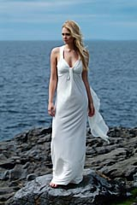

Plano Americano/Tres Cuartos
Dicen que el nombre de plano americano viene de los tiempos en los que triunfaban las películas del género Western o, como las llamaba yo de pequeño, de indios y vaqueros. Eb estas películas era importante que las armas que llevaban los protagonistas en las cartucheras, a la cintura un poco caídas, se vieran suficientemente bien, y esto es lo que marcaba la línea de corte.
Algunos lo llaman también plano tres cuartos.
El plano americano corta al protagonista aproximadamente a la altura de la rodilla o por el muslo. En función de si el protagonista está recostado o sentado, la tolerancia baja algo, llegando hasta un poco por debajo de las rodillas.
Es ideal para encuadrar en la fotografía a varias personas interactuando.

Plano Medio
El plano medio cubre hasta la cintura, recogiendo la línea de corte entre el ombligo hasta casi la entrepierna. En caso de estar sentado el protagonista, la tolerancia baja hasta aproximadamente la mitad del muslo.
Este tipo de encuadre se suele utilizar para resaltar la belleza del cuerpo humano, por lo que es un tipo de plano muy utilizado en fotografía de moda.
También es adecuado para mostrar la realidad entre dos sujetos, como en el caso de las entrevistas.

Plano Medio Corto
El plano medio corto, también conocido como plano de busto o primer plano mayor, recoge el cuerpo desde la cabeza hasta la mitad del pecho.
Este plano nos permite aislar en la fotografía una sola figura dentro de un recuadro, descontextualizándola de su entorno para concentrar en ella la máxima atención.
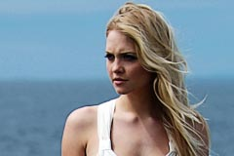

Primer Plano
El Primer plano, también llamado primer plano menor o de retrato, recoge el rostro y los hombros.
Este tipo de plano, al igual que el plano detalle y el primerísimo primer plano que veremos a continuación, se corresponde con una distancia íntima, ya que sirve para mostrar confidencia e intimidad respecto al personaje.
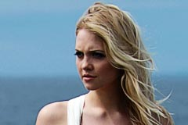

Primerísimo Primer Plano
El Primerísimo primer plano capta el rostro desde la base del menton hasta la punta de su cabeza.
Con este tipo de encuadre, el primerisimo primer plano consigue también dotar de gran significado a la imagen.
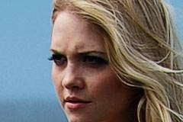

Plano detalle
El Plano detalle en el retrato recoge una pequeña parte del cuerpo, que no necesariamente se tiene por qué corresponder con el rostro.
En esta parte se concentra la máxima capacidad expresiva, y los gestos se intensifican por la distancia mínima que existe entre la cámara y el protagonista, permitiendo enfatizar el detalle que deseamos resaltar.
